EDCN102**Základní škola Olomouc**

**příspěvková organizace**

**Mozartova 48, 779 00 Olomouc**

**tel.: 585 427 142, 775 116 442; fax: 585 422 713**

e-mail: [**kundrum@centrum.cz**](mailto:kundrum@centrum.cz); [**www.zs-mozartova.cz**](http://www.zs-mozartova.cz/)



***Projekt: ŠKOLA RADOSTI, ŠKOLA KVALITY***

***Registrační číslo projektu: CZ.1.07/1.4.00/21.3688***

***EU PENÍZE ŠKOLÁM***

***Operační program Vzdělávání pro konkurenceschopnost***

|  |  |
| --- | --- |
| ***Autor:*** | *Mgr. Kateřina Jechová, Ph.D.* |
| ***Vzdělávací oblast:*** | *Jazyk a jazyková komunikace* |
| ***Vzdělávací obor:*** | *Cizí jazyk* |
| ***Vyučovací předmět:*** | *Německý jazyk* |
| ***Ročník:*** | *9.* |
| ***Tematická oblast:*** | *Konverzační témata* |
| ***Téma hodiny:*** | *Die Kleider und die Mode 2* |
| ***Označení DUM:*** | *VY_32_INOVACE_32.16.JEC.NJ.9* |
| ***Vytvořeno:*** | *25. 03. 2014* |

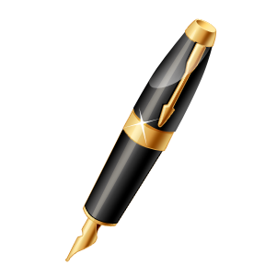Das Arbeitsblatt – die kleider und die mode

C:\Users\Jechova\AppData\Local\Microsoft\Windows\Temporary Internet Files\Content.IE5\89H2E1PT\MC900013604[1].wmfC:\Users\Jechova\AppData\Local\Microsoft\Windows\Temporary Internet Files\Content.IE5\NXQE1PS2\MC900113266[1].wmfC:\Users\Jechova\AppData\Local\Microsoft\Windows\Temporary Internet Files\Content.IE5\SPAA2J0A\MC900304817[1].wmfC:\Users\Jechova\AppData\Local\Microsoft\Windows\Temporary Internet Files\Content.IE5\F4DZTQ4Z\MC900113322[1].wmfMC900057022[1]MC900198936[1]C:\Users\Jechova\AppData\Local\Microsoft\Windows\Temporary Internet Files\Content.IE5\94Q7K3JI\MC900057018[1].wmfMC900057021[1]MC900232937[1]**1. Schreib richtig die Vokabeln (mit dem Artikel)!**

C:\Users\Jechova\AppData\Local\Microsoft\Windows\Temporary Internet Files\Content.IE5\UGKE972T\MC900022861[1].wmfC:\Users\Jechova\AppData\Local\Microsoft\Windows\Temporary Internet Files\Content.IE5\MLKNO658\MC900088216[1].wmfC:\Users\Jechova\AppData\Local\Microsoft\Windows\Temporary Internet Files\Content.IE5\F4DZTQ4Z\MC900053962[1].wmf ______________________________________________________________________________________________________________________________________________________________________________________________________________________________________________________

**Was hast du heute an?**

C:\Users\Jechova\AppData\Local\Microsoft\Windows\Temporary Internet Files\Content.IE5\MLKNO658\MC900019670[1].wmf

**2. Was trägt man im:**

Sommer?

Frühling?

Herbst?

Winter?

**Wie ist der Pullover?**

C:\Users\Jechova\AppData\Local\Microsoft\Windows\Temporary Internet Files\Content.IE5\K3CCHJF5\MC900354258[1].wmf

**C:\Users\Jechova\AppData\Local\Microsoft\Windows\Temporary Internet Files\Content.IE5\O07Z9WPO\MC900356893[1].wmf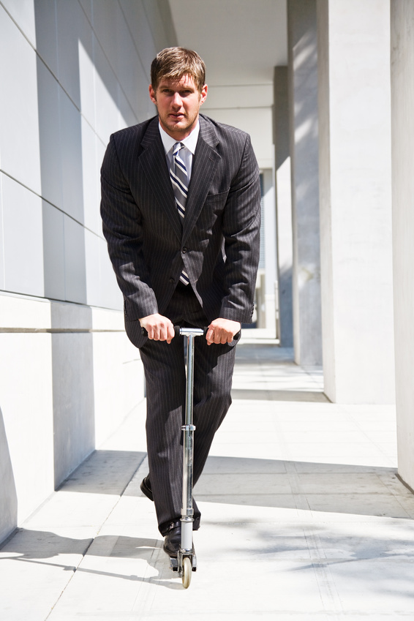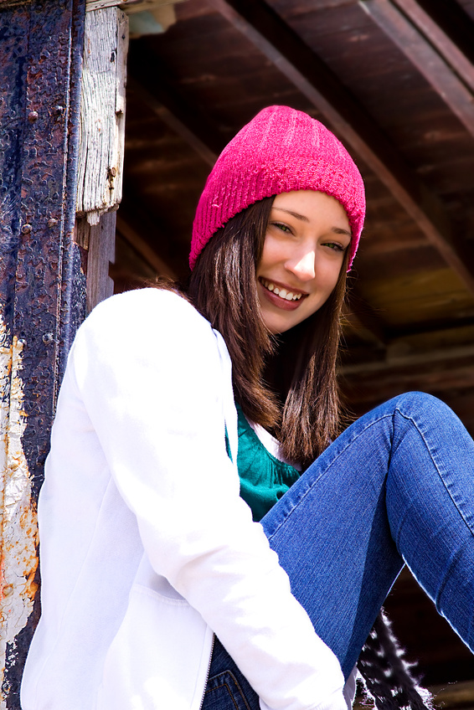C:\Users\Jechova\AppData\Local\Microsoft\Windows\Temporary Internet Files\Content.IE5\SPAA2J0A\MC900334398[1].wmf3. Das ist Erika und ihr Freund Martin. Was haben sie an?**

________________________________________________________________________________________________________________________________________________________________________________________________________

________________________________________________________________________________________________________________________________________________________________________________________________________

**4. Welches Wort ist das? Ergänze den Artikel!**

OSEH KINIBI CEJAK

CKOSEN NAMLET HESUCH

ZAUNG KLIDE RATKAWTE

**5. Konjugiere die Verben!**

**Konjugiere das Verb „nosit“! Konjugiere das Verb „mít na sobě“!**

Ich trage gern: ______________________________________________________________________

**6. Ergänze die richtige Form des Verbs „an/haben“ und „tragen“!**

C:\Users\Jechova\AppData\Local\Microsoft\Windows\Temporary Internet Files\Content.IE5\SPAA2J0A\MC900113266[1].wmfC:\Users\Jechova\AppData\Local\Microsoft\Windows\Temporary Internet Files\Content.IE5\89H2E1PT\MC900320778[1].wmfa) Ich ______________ gern die Stiefel.

b) Meine Eltern ______________ heute T-Shirt ______.

c) Petra ______________ manchmal die braune Bluse.

d) Meine Oma und Opa ______________ die Jacke ______.

e) Was _______________ du ____? Ich ________ das Hemd _____.

C:\Users\Jechova\AppData\Local\Microsoft\Windows\Temporary Internet Files\Content.IE5\94Q7K3JI\MC900053962[1].wmff) Die Tante von Eva _______________ oft die shwarze Bluse . **8.** **Beantworte die Fragen!**

Was trägst du zu Hause, zum Training, ins Kino, ins Theater, zur Schule?

g) Sie (Pl.) ______________ sehr oft das Kleid .

C:\Users\Jechova\AppData\Local\Microsoft\Windows\Temporary Internet Files\Content.IE5\94Q7K3JI\MC900053962[1].wmfC:\Users\Jechova\AppData\Local\Microsoft\Windows\Temporary Internet Files\Content.IE5\F4DZTQ4Z\MC900361582[1].wmf**7. Was siehst du im Koffer?** **Verwende den Akkusativ!**

Magst du die Mode?

C:\Users\Jechova\AppData\Local\Microsoft\Windows\Temporary Internet Files\Content.IE5\94Q7K3JI\MC900053962[1].wmfC:\Users\Jechova\AppData\Local\Microsoft\Windows\Temporary Internet Files\Content.IE5\I7UWRE7K\MC900356461[1].wmf

MC900232937[1]C:\Users\Jechova\AppData\Local\Microsoft\Windows\Temporary Internet Files\Content.IE5\F4DZTQ4Z\MC900361880[1].wmfC:\Users\Jechova\AppData\Local\Microsoft\Windows\Temporary Internet Files\Content.IE5\F4DZTQ4Z\MC900312708[2].wmf

C:\Users\Jechova\AppData\Local\Microsoft\Windows\Temporary Internet Files\Content.IE5\EML1AHVC\MC900378775[1].wmf

Was alles hast du in deinem Koffer, wenn du in den Urlaub reist?

C:\Users\Jechova\AppData\Local\Microsoft\Windows\Temporary Internet Files\Content.IE5\SPAA2J0A\MC900237673[1].wmfC:\Users\Jechova\AppData\Local\Microsoft\Windows\Temporary Internet Files\Content.IE5\O07Z9WPO\MC900057010[2].wmfC:\Users\Jechova\AppData\Local\Microsoft\Windows\Temporary Internet Files\Content.IE5\SPAA2J0A\MC900360083[1].wmf

C:\Users\Jechova\AppData\Local\Microsoft\Windows\Temporary Internet Files\Content.IE5\94Q7K3JI\MC900053962[1].wmfC:\Users\Jechova\AppData\Local\Microsoft\Windows\Temporary Internet Files\Content.IE5\F4DZTQ4Z\MC900113322[1].wmf

C:\Users\Jechova\AppData\Local\Microsoft\Windows\Temporary Internet Files\Content.IE5\SPAA2J0A\MC900335400[1].wmf

Welche Kleidungsstücke hast du in deinem Kleiderschrank?

C:\Users\Jechova\AppData\Local\Microsoft\Windows\Temporary Internet Files\Content.IE5\004Y94IT\MC900286550[1].wmf

____________________________________________________________________________________________________________________________________________________________________________________________________________________________________________________________________________________________________________________________________________________________________________________________________________________________________________________________________________________________________________

****Das Arbeitsblatt – die kleider und die mode

DIE LÖSUNG

C:\Users\Jechova\AppData\Local\Microsoft\Windows\Temporary Internet Files\Content.IE5\89H2E1PT\MC900013604[1].wmfC:\Users\Jechova\AppData\Local\Microsoft\Windows\Temporary Internet Files\Content.IE5\NXQE1PS2\MC900113266[1].wmfC:\Users\Jechova\AppData\Local\Microsoft\Windows\Temporary Internet Files\Content.IE5\SPAA2J0A\MC900304817[1].wmfC:\Users\Jechova\AppData\Local\Microsoft\Windows\Temporary Internet Files\Content.IE5\F4DZTQ4Z\MC900113322[1].wmfMC900057022[1]MC900198936[1]C:\Users\Jechova\AppData\Local\Microsoft\Windows\Temporary Internet Files\Content.IE5\94Q7K3JI\MC900057018[1].wmfMC900057021[1]MC900232937[1]**1. Schreib richtig die Vokabeln (mit dem Artikel)!**

die Hose

die Kurzhose

das Kleid

die Bluse

der Rock

das T-Shirt

der Mantel

das Hemd

die Jacke

die Socke

die Socken

**Was hast du heute an?**

C:\Users\Jechova\AppData\Local\Microsoft\Windows\Temporary Internet Files\Content.IE5\F4DZTQ4Z\MC900053962[1].wmf

C:\Users\Jechova\AppData\Local\Microsoft\Windows\Temporary Internet Files\Content.IE5\MLKNO658\MC900019670[1].wmf Heute habe ich die Jeans, das T-Shirt, die Socken, und den Pulli an.

C:\Users\Jechova\AppData\Local\Microsoft\Windows\Temporary Internet Files\Content.IE5\MLKNO658\MC900088216[1].wmfC:\Users\Jechova\AppData\Local\Microsoft\Windows\Temporary Internet Files\Content.IE5\UGKE972T\MC900022861[1].wmf**2. Was trägt man im:**

Herbst?

Winter?

Sommer?

Frühling?

Man trägt:

das T-Shirt

die Hose

die Jeans

die Bluse / das Hemd

den Rock…

Man trägt:

die Mütze

die Handschuhe

den Mantel

die Jacke

den Schal

den Pullover…

Man trägt:

die Jacke

den Mantel

die Hose

die Jeans

den Pullover

das Sweatshirt…

Man trägt:

den Bikini

den Badeanzug

den Rock

das Kleid

die Kurzhose

das T-Shirt…

**Wie ist der Pullover?**

C:\Users\Jechova\AppData\Local\Microsoft\Windows\Temporary Internet Files\Content.IE5\K3CCHJF5\MC900354258[1].wmf

gestreift

getüpfelt

kariert

geblümt

**C:\Users\Jechova\AppData\Local\Microsoft\Windows\Temporary Internet Files\Content.IE5\O07Z9WPO\MC900356893[1].wmf****C:\Users\Jechova\AppData\Local\Microsoft\Windows\Temporary Internet Files\Content.IE5\SPAA2J0A\MC900334398[1].wmf3. Das ist Erika und ihr Freund Martin. Was haben sie an?**

Erikas Freund Martin hat jetzt einen grauen Anzug mit weißem Hemd an. Dazu hat er noch graue Krawatte an.

Erika hat momentan rosa Mütze, blaue Jeans, weißen Pulli und grüne Bluse an.

**4. Welches Wort ist das? Ergänze den Artikel!**

die Jacke

der Bikini

die Hose

OSEH KINIBI CEJAK

die Schuhe

der Mantel

die Socken

CKOSEN NAMLET HESUCH

die Krawatte

das Kleid

der Anzug

ZAUNG KLIDE RATKAWTE

**5. Konjugiere die Verben!**

**Konjugiere das Verb „nosit“! Konjugiere das Verb „mít na sobě“!**

ich habe an

wir tragen

ich trage

wir haben an

ich trage

du hast an

ihr tragt

du trägst

ihr habt an

er, sie, es hat an

er, sie, es trägt

sie tragen

sie haben an

Ich trage gern: Ich trage gern den Rock, das T-Shirt, den Pulli oder manchmal auch das Kleid an.

**6. Ergänze die richtige Form des Verbs „an/haben“ und „tragen“!**

C:\Users\Jechova\AppData\Local\Microsoft\Windows\Temporary Internet Files\Content.IE5\SPAA2J0A\MC900113266[1].wmfC:\Users\Jechova\AppData\Local\Microsoft\Windows\Temporary Internet Files\Content.IE5\89H2E1PT\MC900320778[1].wmfa) Ich trage gern die Stiefel.

b) Meine Eltern haben heute T-Shirt an.

c) Petra trägt manchmal die braune Bluse.

d) Meine Oma und Opa haben die Jacke an.

e) Was hast du an? Ich habe das Hemd an.

C:\Users\Jechova\AppData\Local\Microsoft\Windows\Temporary Internet Files\Content.IE5\94Q7K3JI\MC900053962[1].wmff) Die Tante von Eva trägt oft die shwarze Bluse . **8.** **Beantworte die Fragen!**

Was trägst du zu Hause, zum Training, ins Kino, ins Theater, zur Schule?

g) Sie (Pl.) tragen sehr oft das Kleid .

C:\Users\Jechova\AppData\Local\Microsoft\Windows\Temporary Internet Files\Content.IE5\94Q7K3JI\MC900053962[1].wmfC:\Users\Jechova\AppData\Local\Microsoft\Windows\Temporary Internet Files\Content.IE5\F4DZTQ4Z\MC900361582[1].wmf**7. Was siehst du im Koffer?** **Verwende den Akkusativ!**

Magst du die Mode?

C:\Users\Jechova\AppData\Local\Microsoft\Windows\Temporary Internet Files\Content.IE5\94Q7K3JI\MC900053962[1].wmfC:\Users\Jechova\AppData\Local\Microsoft\Windows\Temporary Internet Files\Content.IE5\I7UWRE7K\MC900356461[1].wmf

MC900232937[1]C:\Users\Jechova\AppData\Local\Microsoft\Windows\Temporary Internet Files\Content.IE5\F4DZTQ4Z\MC900361880[1].wmfC:\Users\Jechova\AppData\Local\Microsoft\Windows\Temporary Internet Files\Content.IE5\F4DZTQ4Z\MC900312708[2].wmf

C:\Users\Jechova\AppData\Local\Microsoft\Windows\Temporary Internet Files\Content.IE5\EML1AHVC\MC900378775[1].wmf

Was alles hast du in deinem Koffer, wenn du in den Urlaub reist?

C:\Users\Jechova\AppData\Local\Microsoft\Windows\Temporary Internet Files\Content.IE5\SPAA2J0A\MC900237673[1].wmfC:\Users\Jechova\AppData\Local\Microsoft\Windows\Temporary Internet Files\Content.IE5\O07Z9WPO\MC900057010[2].wmfC:\Users\Jechova\AppData\Local\Microsoft\Windows\Temporary Internet Files\Content.IE5\SPAA2J0A\MC900360083[1].wmf

C:\Users\Jechova\AppData\Local\Microsoft\Windows\Temporary Internet Files\Content.IE5\94Q7K3JI\MC900053962[1].wmfC:\Users\Jechova\AppData\Local\Microsoft\Windows\Temporary Internet Files\Content.IE5\F4DZTQ4Z\MC900113322[1].wmf

C:\Users\Jechova\AppData\Local\Microsoft\Windows\Temporary Internet Files\Content.IE5\SPAA2J0A\MC900335400[1].wmf

Welche Kleidungsstücke hast du in deinem Kleiderschrank?

C:\Users\Jechova\AppData\Local\Microsoft\Windows\Temporary Internet Files\Content.IE5\004Y94IT\MC900286550[1].wmf

Im Koffer sehe ich:

die Brille, den Ring, die Krawatte, die Jacke, den Hut, den Gürtel, den Rock, die Handtasche, den Schlafanzug, die Handschuhe, die Armbanduhr.

EDCN102**Základní škola Olomouc**

**příspěvková organizace**

**Mozartova 48, 779 00 Olomouc**

**tel.: 585 427 142, 775 116 442; fax: 585 422 713**

e-mail: [**kundrum@centrum.cz**](mailto:kundrum@centrum.cz); [**www.zs-mozartova.cz**](http://www.zs-mozartova.cz/)

***Seznam použité literatury a pramenů:***

*FIŠAROVÁ, O., ZBRANKOVÁ, M. Deutsch mit Max 2. Němčina – učebnice pro základní školy a víceletá gymnázia. Plzeň : Nakladatelství Fraus, 2007. ISBN 978-80-7238-594-2. s.63-64.*

*FIŠAROVÁ, O., zbranková, M. Pracovní sešit pro základní školy a víceletá gymnázia. Deutsch mit Max 2. díl – pracovní sešit s přílohou - přehled učiva. Plzeň : Nakladatelství Fraus, 2007. ISBN 978-80-7238-596-6. s.65-66.*

***Použité zdroje:***

*Obrazový materiál je použit z galerie obrázků a klipartů Microsoft Office.*

In meinem Koffer habe ich:

­­­­­­­­­­­­________________________________________________________________________________________________________________________________________________________________________________________________________________________________________________________________________________________________________________________________________